Décompte
Braille | Caractères
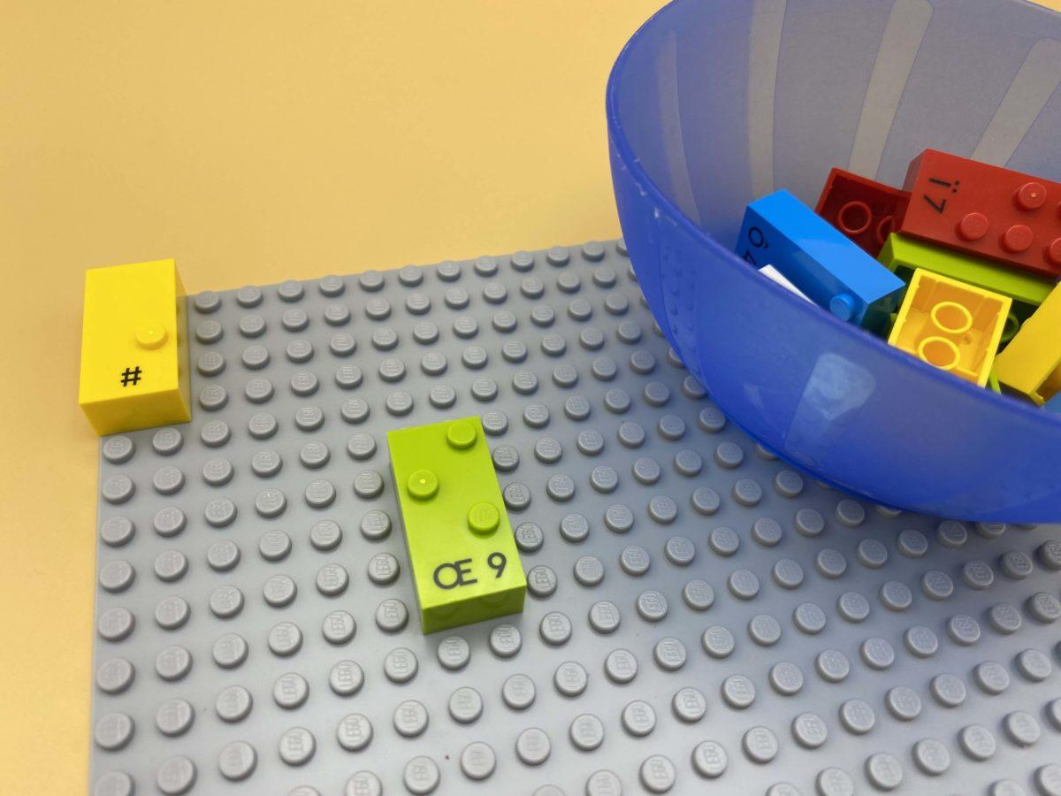 | 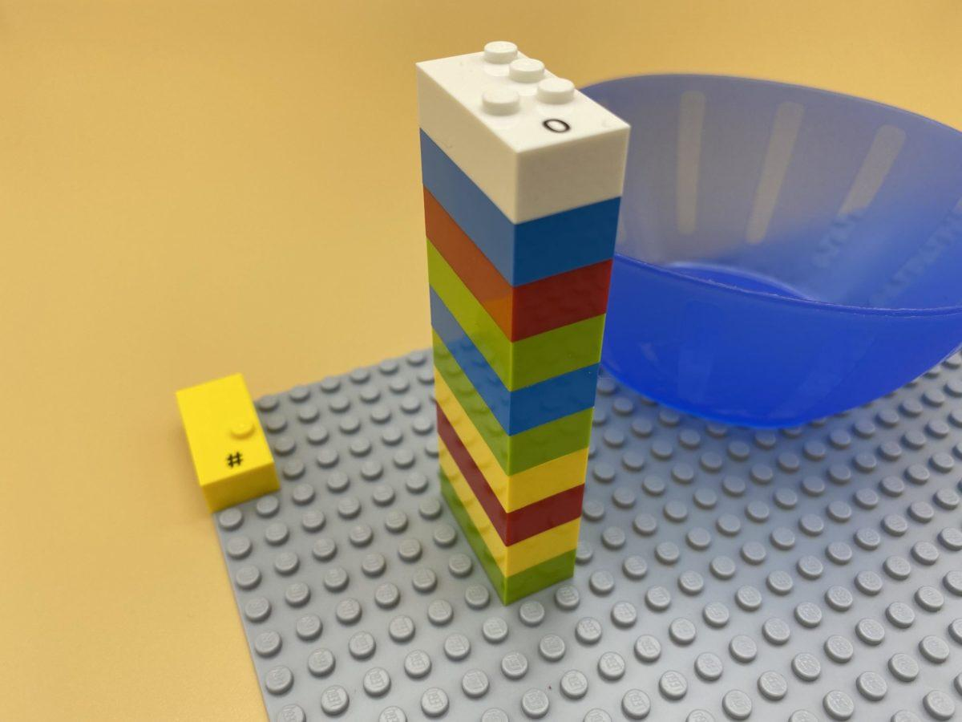

Identifier et écrire les chiffres de 0 à 9, dans l'ordre croissant ou décroissant, tout en construisant une fusée.

10 min 1 participant(s)

Jouons !
- Construis une fusée avec toutes les briques en commençant par le chiffre « 9 ». Chaque brique doit représenter un nombre inférieur à celui de la précédente.

Préparation
- 1 plaque
- 10 briques numérotées de « 0 » à « 9 ».
- 1 brique « signe numérique »
- 1 bol
Placer le signe numérique dans le coin supérieur gauche de la plaque de base pour indiquer que les briques représentent des nombres.
Placer les briques numérotées dans le bol.

Pour bien réussir
- Expliquer ce qu’est un décompte.
- Créer des environnements d’apprentissage permettant aux jeunes enfants de réaliser leur potentiel : si l’activité est liée à une histoire, l’enfant sera plus motivé.
- Essayer de laisser l’enfant construire sa propre stratégie et l’expliquer.

Variations possibles
- Pré-construire la fusée avec les deux premières briques.
- Mettre plus de briques que nécessaire.

Les enfants vont développer ces compétences holistiques

Cognitif
- Compter, lire et écrire jusqu’à 10, en avant et en arrière, en commençant par 0 ou 1
- Stabiliser la connaissance des petits nombres : à partir d’un nombre donné, identifier un de plus et un de moins
- Identifier les caractères braille : nombres 0-9

Créatif
- S’engager dans des activités de jeu solitaire pendant une durée appropriée

Le saviez-vous ?
- Les enfants ont besoin d’une compréhension profonde et conceptuelle de la connaissance des contenus ainsi que des compétences qui leur permettent d’appliquer ce qu’ils savent.
- Les compétences cognitives sont synonymes de concentration, de résolution de problèmes et de souplesse de réflexion, car elles permettent d’apprendre à s’attaquer à des tâches complexes et à élaborer des stratégies efficaces pour trouver des solutions.

